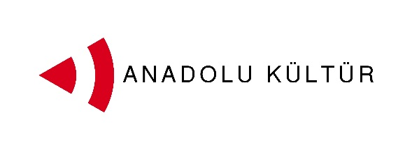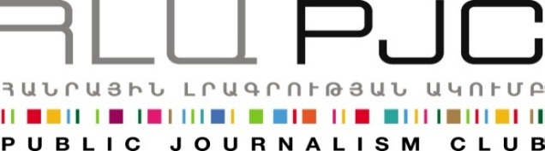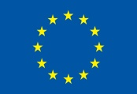
Եվրոպական Միության կողմից

Մամլո հաղորդագրություն
«Նկարիչների փոխայցելությունների» նախագծի ամփոփիչ հանրային միջոցառումը Երևանում
Երևան, 06 սեպտեմբերի, 2014. Սեպտեմբերի 6-ին «Նկարիչների փոխայցելությունների» նախագծի մասնակիցները այցելեցին Փարաջանովի թանգարան, ուր թանգարանի տնօրեն և Փարաջանովի վաղեմի ընկեր Զավեն Սարգսյանը անցկացրեց վարպետաց դաս`ներկայացնելով հայտնի արվեստագետի կյանքը և գործունեությունը: Նախագծի մասնակիցներից մի քանիսը նշեցին, որ դա մեկ շաբաթ տևողությամբ ծրագրի ընթացքում ամենահիշարժան այցելությունն էր:
Ավելի ուշ այդ օրը երիտասարդ նկարիչները և Արտ Լաբ ստուդիան միասին ներկեցին Նալբանդյան փողոցի դալաններից մեկը` ըստ նախապես ստեղծված էսքիզի: Երիտասարդ նկարիչներին նախապես հանձնարարվել էր գաղափարներ մշակել «Երկխոսություն արվեստի լեզվով» ընդհանուր թեմայի շուրջ: Սեպտեմբերի 3-ին նրանք Արտ-Լաբի հետ համատեղ քննարկել էին ներկայացված գաղափարները և ընտրել բոլոր մասնակիցների համար ընդունելի տարբերակը: Վերջնական արդյունքում ստեղծվեց երկու էսքիզ, որոնք ճանապարհաերթևեկության նշանների միջոցով սիմվոլիկ կերպով արտահայտում էին փակ սահմաններն անցնելու և միմյանց ընդառաջ գնալու գաղափարը:
Նախագիծը մեկնարկել է սեպտեմբերի 1-ին Երևանում և կշարունակվի մինչև սեպտեմբերի 7-ը: Նախագծի երկրորդ փուլը տեղի կունենա Ստամբուլում՝սեպտեմբերի 29-հոկտեմբերի 5.
Հայաստանի և Թուրքիայի հասարակությունների միջև երկխոսության զարգացման հնարավոր խողովակներից մեկը մշակույթն է: Կարևորելով արվեստի դերը Հայաստան-Թուրքիա հարաբերությունների զարգացման գործում՝ Հանրային լրագրության ակումբը Անատոլու Քյուլթյուրի հետ համատեղ իրականացնում է այս նախագիծը՝ հավատալով, որ թարգմանության կարիք չունեցող կերպարվեստի լեզուն ընկալելի, հոգեհարազատ և ընդհանուր կարող է լինել երկու հասարակությունների լայն շերտերի համար:

Նախագծին կարող եք հետևել www.armenia-turkey.net կայքում:
Մանրամասն տեղեկությունների համար կարող եք դիմել Էսթեր Հակոբյանին՝ 098540804 հեռախոսահամարով կամ estherhakobyan@pjc.am էլ. փոստով.
Հանրային լրագրության ակումբ. mailto:info@pjc.am էլ փոստին կամ զանգահարել + 37460 505 898 հեռախոսահամարին:

***

«Աջակցություն Հայաստան-Թուրքիա կարգավորման գործընթացին» ծրագիրն իրականացվում է Հայաստանի և Թուրքիայի ութ հասարակական կազմակերպություններից բաղկացած կոնսորցիումը։ Ծրագիրը իրականացվում է Եվրոպական միության ֆինանսական աջակցությամբ «Կայունության գործիքի» շրջանակներում:

Ծրագրի նպատակն է աջակցել քաղաքացիական հասարակության ջանքերին՝ ուղղված Հայաստան-Թուրքիա հարաբերությունների կարգավորմանը ու փակ սահմանների բացմանը, մարդկային կապերը զարգացնելու, տնտեսական ու գործարար կապերն ընդլայնելու, մշակութային և կրթական ծրագրեր իրականացնելու, ինչպես նաև անկողմնակալ տեղեկատվություն ապահովելու միջոցով։

Կոնսորցիումի անդամներն են. Հայաստանում` Սիվիլիթաս հիմնադրամը, Եվրասիա համագործակցություն հիմնադրամը, Հանրային լրագրության ակումբը, Տարածաշրջանային հետազոտությունների կենտրոնը, Թուրքիայում` Անադոլու Քյուլթյուրը, Թուրքիայի տնտեսական քաղաքականության հետազոտությունների հիմնադրամը (Տեպավ), Հելսինկյան քաղաքացիական ասամբլեան և Հրանտ Դինք հիմնադրամը։

